мЕРОПРИЯТИЯ, ПРОВЕДЕННЫЕ В МБОУ "СОШ №1 С.Зандак" КО ДНЮ ЗАЩИТНИКА ОТЕЧЕСТВА

С 13 по 22 февраля в школе были проведены мероприятия, посвященные «Дню защитника Отечества».

1) 13-21.02. с 1-11 классах проведены классные часы на темы: «Да разве можно то забыть!», «Мы помним годы боевые», «Защитник Отечества, кто он?».
2) 17.02. был проведен конкурс рисунков, и стенгазет приуроченный к этим датам на тему: «Они защищали Родину» среди которых, первое место занял 7 класс, второе место занял 5 класс, третье место занял 9 класс.
3) 18.02. в целях духовно нравственного воспитания педагогом по ДНВ Хадисовым Х.В. была проведена беседа с учащимися 5-11 классов. В беседе затрагивались все аспекты духовно – нравственного воспитания.
4) 20.02. В целях укрепления духовных ценностей, развития интереса к истории России и сохранения памяти о героическом прошлом нашей Родины с уч-ся школы были проведены уроки мужества, круглые столы, конференции.
5) 21 февраля в школе провели соревнования, приуроченные ко Дню защитника Отечества, по мини-футболу и волейболу. В соревнованиях приняли участия 4 команды из 5-7 кл., и 3 команды из 9-11 классов. Мальчишки упорно боролись за каждый мяч, показывая сплоченность команды и рвение к победе. В результате спортивной борьбы призовые места распределились следующим образом. Первое место по мини-футболу заняла команда 6 класса, второе- 7 класса, третье место команда 5 класса. По волейболу: 1-е место-9 «б» кл, 2-е место -11 класс и 3-е место-9 «а» класс. Все, ребята, занявшие призовые места получили грамоты.
6) 22.02. проведено общешкольное мероприятие, посвященное « Дню Защитника Отечества», где были интересные конкурсы, весёлые состязания и зажигательные танцы.
Все запланированные мероприятия проведены в срок.
22.02.2017г
Зам. директора по ВР _____________ М.М.Задаев

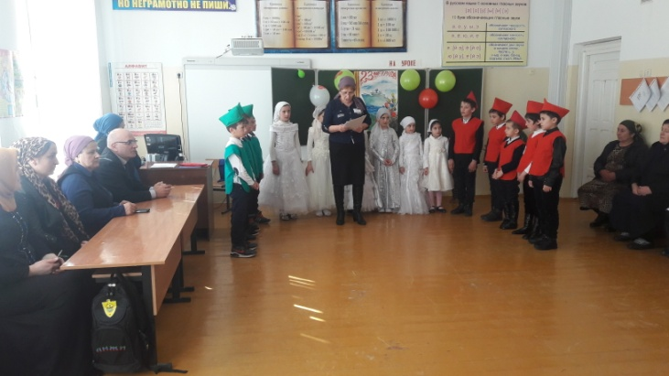 | 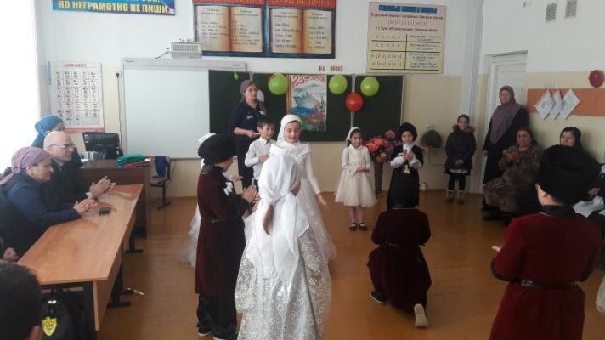
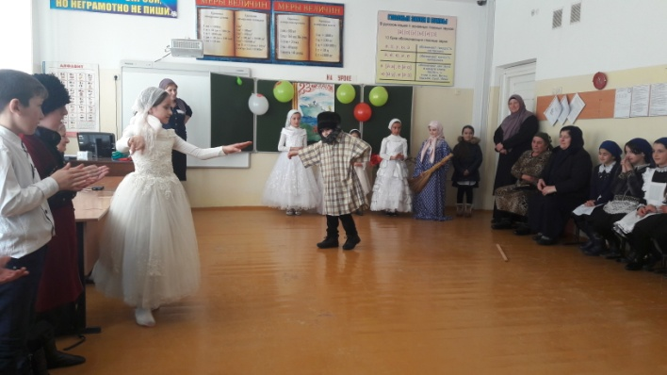 | 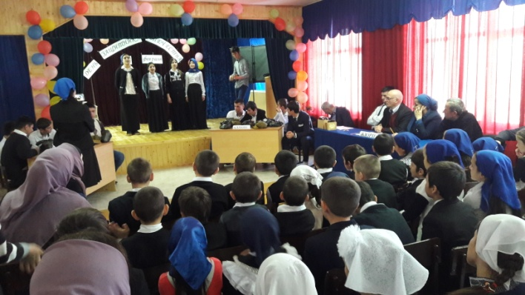
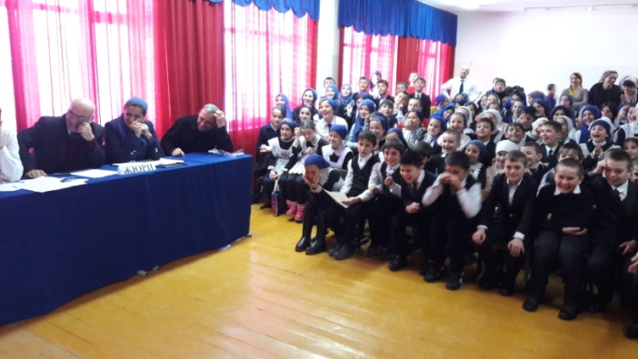 | 